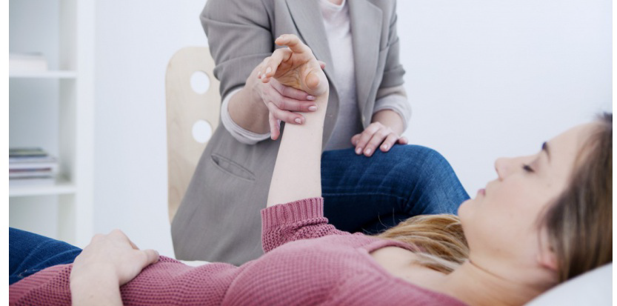

Dans le cadre des

personnes atteintes de

burn out l’hypnose

peut être utilisée avec

TOUS les patients :

L’hypnose permet aux

personnes qui

sont bloquées dans

leur vie, qui n’arrivent

plus à avancer, qui se

sentent incapable

d’affronter leur vie

de passer outre leurs

peurs et de se

retrouver dans l’envie

de l’action et du bien

être.

« **pourquoi attendre cette petite vois qui dit : je n’en peuxplus**! »

L’hypnose permettra de

se reconnecter à sa

véritable essence et à ses besoins pour chercher ensuite à les satisfaire. La séance d’hypnose permettra de prendre du recul par rapport à sa situation et par la visualisation d’envisager et percevoir la situation idéale telle que l’on aimerait la vivre

**57 avenue de Genève**

**74000 ANNECY**

[**www.albedo7.com**](http://www.albedo7.com)

[**contact@albedo7.com**](mailto:contact@albedo7.com)

**0607145322**

Albedo7

🙞 🙜

🙞 🙜

### La vie est une ressource

Burn Out Petillant

## Hypnose et Burn Out

# HYPNOSE

COMMENT SORTIR DU BURN OUT ?

Il faut prendre conscience de ses besoins,

écouter ses besoins, se demander ce dont

NOUS avons besoin pour nous sentir bien. Ce

qui est important pour chacun de nous c’est de

SE sentir bien, pour cela il faut que nos besoins,

voire nos envies soient satisfaits, si non nous

vivons dans la frustration et dans ce cas dans

une attitude négative vis à vis de nous même

mais aussi et surtout par rapport à ceux qui

nous entourent et souvent nous aiment.

Pourquoi ne pas donner plus aux autres de nous

même ?

Grâce à l’hypnose il sera possible au patient de

se projeter et d’imaginer une époque de sa vie

sans stress et sans risque de burn out.**Agir librement c’est reprendre possession de soi**

Le burn out est l’aboutissement de 3 facteurs

essentiels :

L’épuisement émotionnel et physique

L’isolement

Le sentiment d’incompétence

Il faut s’attaquer à ses 3 facteurs pour stopper la spirale du burn out.

L’hypnose permet également de traiter toutes les problématiques comme l’arrêt du tabac, les

addictions, les problèmes de couple, les troubles du sommeil, les troubles sexuels.

N’hésitez pas à faire appel à l’hypnose pour toutes vos difficultés de vie.

**Celui qui ne bouge pas ne sent pas ses chaines**

## Qui sommes nous?

Le Docteur est un ancien professionnel de santé lui même victime de burn out.

Grâce à ses nombreuses

formations dont plusieurs

dans le domaine de l’hypnose

il a su développer et mettre au

point un accompagnement

spécifique pour les victimes

du burn out.

Il vous propose de vous

accompagner en 3 ou 4

séances pour retrouver votre

joie de vivre et votre liberté

d’action.

Possibilité de consultation par

Skype: annecien621

**Formation** :

Diplôme universitaire d’hypnose (faculté de montpellier)

Formation hypnose par l’association française de nouvelle hypnose

Certifié coach par l’académie du coaching Paris

Docteur en chirugie dentaire

Diplôme d’université en gestion des conflits (Paris Descartes)

[www.albedo7.com](http://www.albedo7.com)

0607145322

contact@albedo7.com

# Hypnose et Stress